Роль книги в развитии ребенка
Цель:
- приобщение родителей к развитию у детей интереса к книгам и чтению художественной литературы.
Вопросы для обсуждения:
1. Что такое книга? Значимость чтения для ребенка.
2. Рекомендации по приобретению литературы.
3. Советы для родителей.

1. Что такое книга? Значимость чтения для ребенка
Воспитать ребёнка любознательным, творческим, помочь стать ему человеком образованным, культурным и умеющим достигать в жизни успехов – желание каждого родителя.
Одним из лучших способов развития интеллектуальных, личностных качеств человека является приобщение к чтению книг, так как она является самым главным учителем в нашей жизни. Книга – источник знаний и роль её в развитии личности человека имеет огромное значение. А.М. Горький сказал: «Всем хорошим во мне я обязан книгам».
Книга поможет ребенку познавать новый, еще неизведанный и огромный мир. Книга формирует мировоззрение ребёнка и даёт ему знания. Принимая во внимание ведущую роль книги в развитии ребёнка, перед взрослыми стоит серьёзная задача - не только заинтересовать ребенка информацией, которая изложена в книге, но и познакомить его с ценностью самой книги, её страниц и языка, научить любить книгу, которая даст ребёнку глубокие познания в различных направлениях, важных для его будущего.
Учеными установлено, что ребенок, которому систематически читают, накапливает богатый словарный запас. Читая вместе с мамой, ребенок активно развивает воображение и память. Именно чтение выполняет не только познавательную, эстетическую, но и воспитательную функцию. Поэтому, родителям необходимо читать детям книжки с раннего детства.
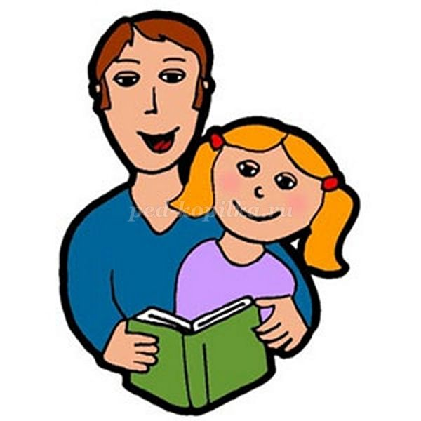
Разнообразие детских книг удивляет, но не всегда радует. Важно помнить, что в любой книге, в том числе и детской, самое главное-содержание. Рекомендации по приобретению литературы:
- Дети 2-3 лет любят книги с крупными картинками, любят их рассматривать. Тут на помощь приходят русские народные сказки: «Репка», «Колобок», «Курочка-Ряба», «Теремок». Маленькому ребенку всегда легче воспринимать рассказ, чем чтение. Поэтому рассказывайте ему сказки своими словами и одновременно рассматривайте картинки к книжке.
На третьем году жизни словарный запас быстро увеличивается, и ребенку можно уже читать стихотворения. Познакомьте с творчеством А. Барто, З. Александровой.
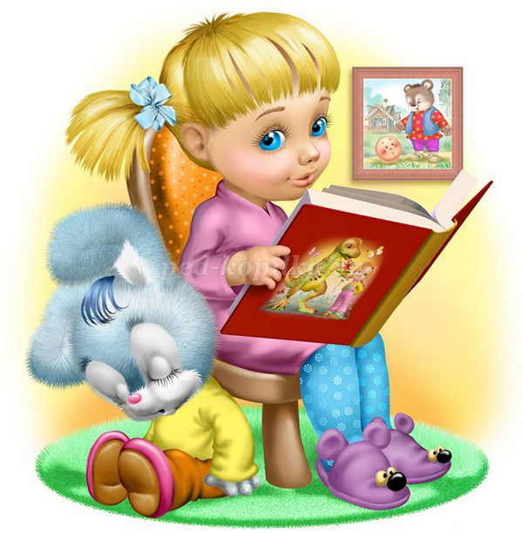
2. У детей 4-5 лет происходит активизация словарного запаса, идет развитие связной речи. Читая ребенку литературные произведения, нужно обращать внимание на отдельные слова и выражения. Можно учить пересказывать короткие тексты русских народных сказок. Потихоньку приступайте к заучиванию стихотворений.
В этом возрасте можно знакомить ребенка со сказками зарубежных авторов, с богатырскими народными сказками, с рассказами о природе и животных, с творчеством К. Чуковского.
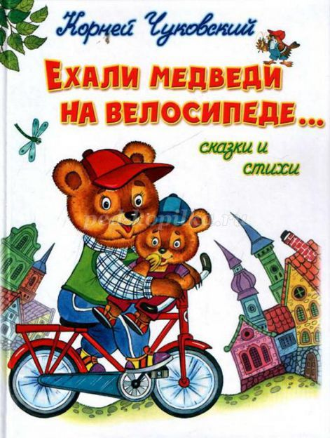
3. Для детей 6-7 лет среди всех жанров художественной литературы на первом месте всё еще сказки, только к народным добавляются и авторские. Поэтому их можно познакомить с творчеством Эдуарда Успенского, со смешными рассказами Н. Носова.
Детям 6-7 лет следует покупать яркие книги с крупным шрифтом и множеством красивых картинок, сюжет книги должен быть интересным, чтобы ребенку захотелось дочитать до конца. Книга в таком возрасте должна доставлять удовольствие. Выбирая книгу, обращайте внимание на количество диалогов в произведениях, ведь вы сможете читать по ролям.
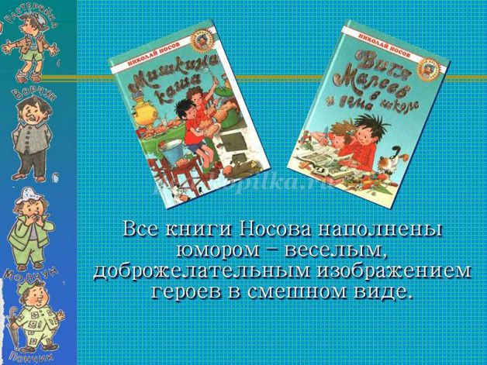

Для того чтобы ребенок полюбил книгу, родителям нужно сильно потрудиться.
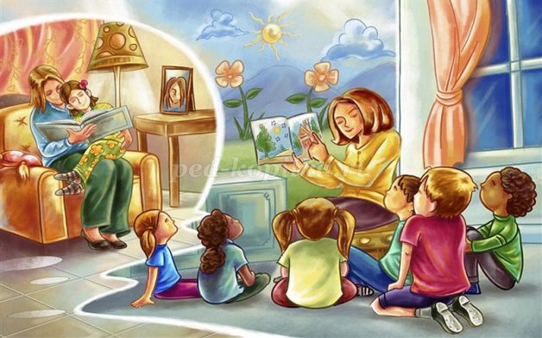
Советы для родителей.
• Чаще говорите о ценности книги;
• Воспитывайте бережное отношение к книге, демонстрируя книжные реликвии своей семьи;
• Вы главный пример для ребенка, и если хотите, чтобы ваш ребенок читал, значит, стоит тоже некоторое время проводить с книгой;
• Посещайте вместе библиотеку, книжные магазины;
• Покупайте книги яркие по оформлению и интересные по содержанию;
• Радуйтесь успехам ребенка, а на ошибки не заостряйте внимание;
• Обсуждайте прочитанную книгу среди членов семьи;
• Рассказывайте ребенку об авторе прочитанной книги;
• Чаще устраивайте семейные чтения.
Чтение для детей должно стать ежедневной привычкой, стать необходимостью.
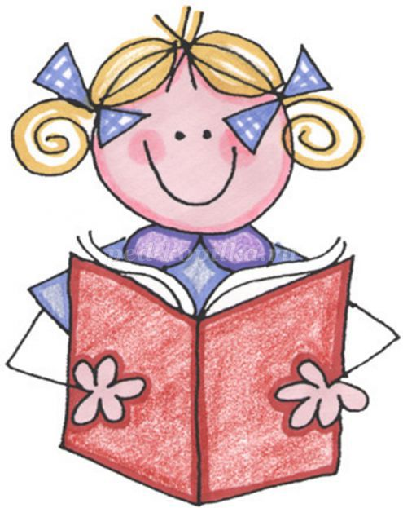
Приходит книга в дом любой.
Коснись её страниц,
Заговорит она с тобой
Про жизнь зверей и птиц.
Увидишь ты разливы рек,
Услышишь конский топот
Придут к тебе и Чук, и Гек,
Тимур и дядя Стёпа.
Ей вьюга злая не страшна
И не страшна распутица
С тобой беседует она,
Как умная попутчица.
Ну, а взгрустнется вдруг,
Не огорчайся слишком:
Как самый лучший верный друг
Развеет скуку книжка. (Аркадий Марков)
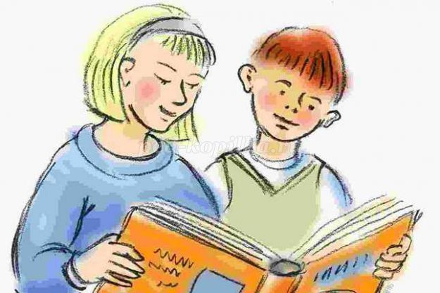
Автор: Орехова Вера Александровна, воспитатель МБДОУ «Детский сад общеразвивающего вида № 125», г. Воронеж

